Przyjaciel – kto to taki ?
Wyszukaj w internecie znaczenie słowa przyjaciel i zapisz je w zeszycie.
Przyjaciel to ……………………………………………………………………………………….
Kto jest twoim przyjacielem ? .
Moim przyjacielem jest……………………………………………………………………..

Oto cechy dobrego przyjaciela.

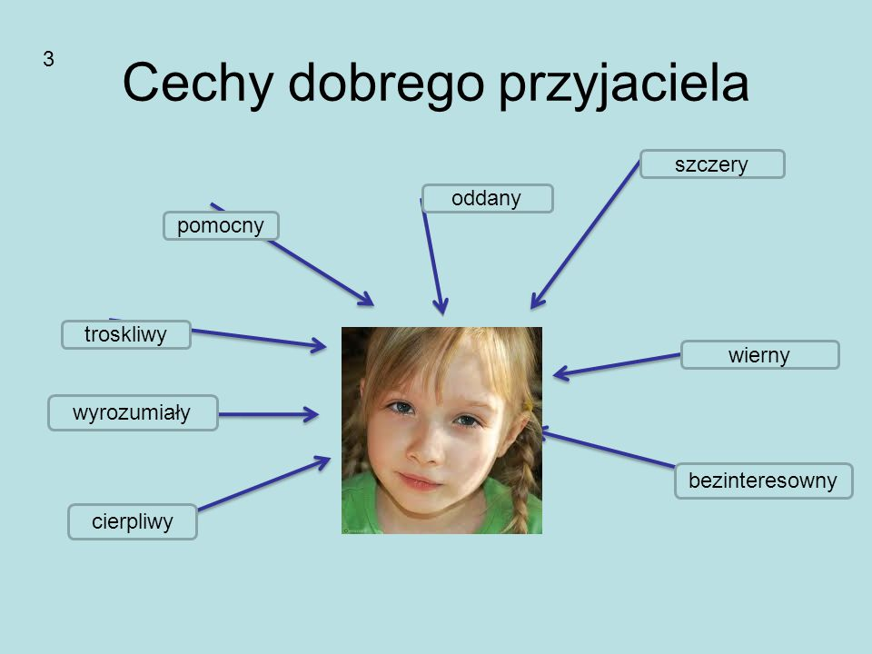
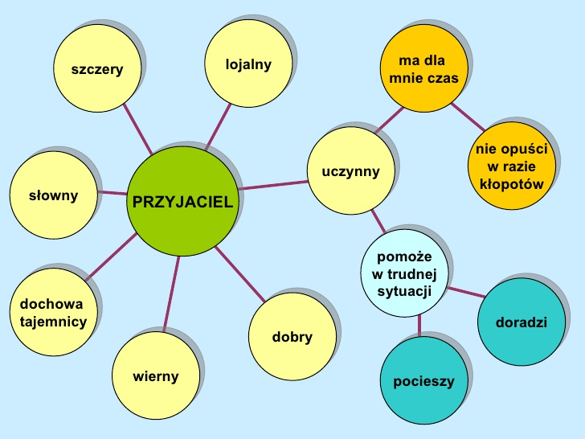

Jakie cechy posiada twój przyjaciel ?.
Mój przyjaciel jest .………………………......................................................................
………………………………………………………………………………………………………………………….

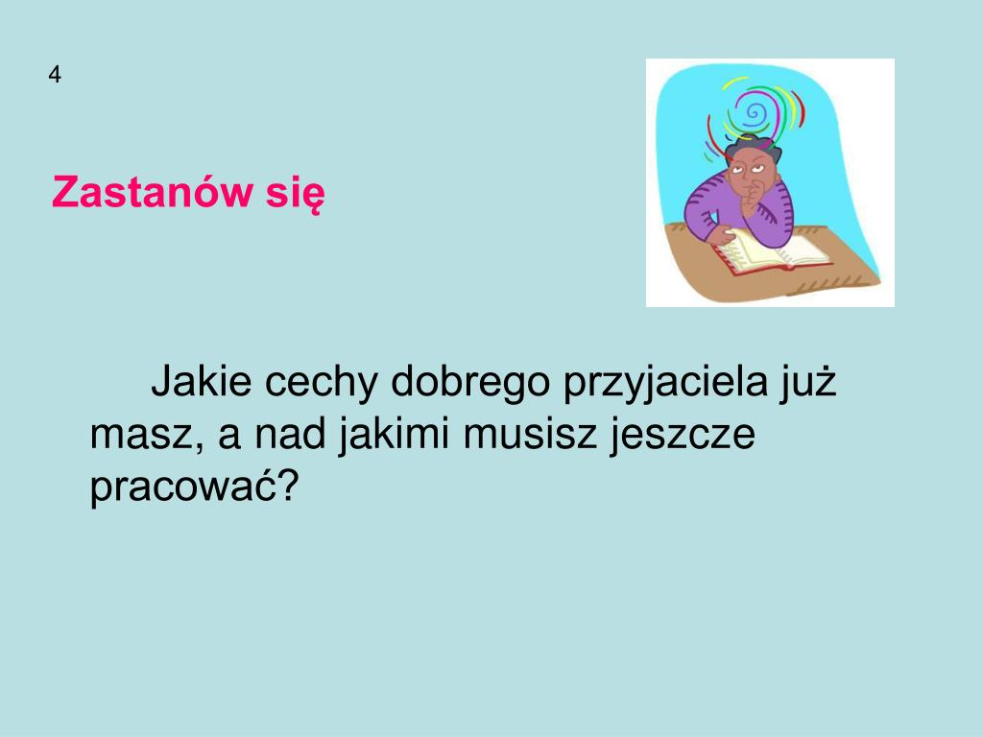
Jakim ty jesteś przyjacielem ?
…………………………………………………………………………………………………………………………………………………………….

